***ひろしま国際フェスタ2021　新日本ガラパゴス研究会講演会***

**１　日　時　　2021年11月20日(土)　10:00～12:00**

**２　場　所　　オンライン(ZOOM)配信、申し込みが必要です。**

**＊申し込み先：festa2021.2002@pcf.city.hiroshima.jp**

**３　主　催　　新日本ガラパゴス研究会**

**４　日　程**

**（１）　講話１　　10:00～10:45**

**テーマ　　ペルーの不思議な山「レインボーマウンテン」**

**講　師 　平見 尚隆 （新日本ガラパゴス研究会副会長、香川大学教授）**

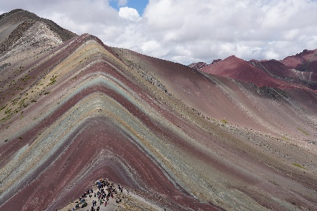【インカ帝国の首都であったペルーのクスコの近隣に、近年、新たなエコツーリズムのスポットといえる “Rainbow Mountain (レインボーマウンテン)”が突如として現れました。写真のような七色に連なる山です。地球温暖化で山頂の雪が解け始め、現地の住民が「色のついた山」に気付き、2015年にはツーリストスポットとして認知され始めたということです。この山への訪問を通じての所感と課題をお話しさせていただきます】

**（２） 講話２ 10:50～11:20**

**テーマ 「オオサンショウウオの謎に少しだけ迫る」**

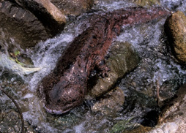 **講　師　　桑原　一司 （新日本ガラパゴス研究会会長、日本オオサンショウウオの会会長）**

　【オオサンショウウオは、数千万年もの昔から生き続けている生きもの

　　　です。サンショウウオの仲間の中でもとびぬけて巨大で、一生を水中

で暮らすなど、昔の両生類の姿と暮らしを伝える「生きた化石」です。

　世界中が注目する謎だらけの生きものオオサンショウウオ、最近発掘

されたチュネルペトンの話題など、オオサンショウウオの起源の謎に

迫ります。】

**（３）　講話３　　11:25～11:55**

**テーマ　　野性の王国「スリランカの自然」**

**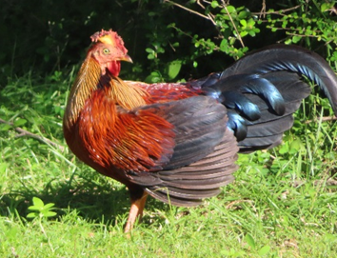　　　　　講　師　　政木　恵美子（新日本ガラパゴス研究会副会長、広島干潟生物研究会会長）**

　　　【スリランカは、国土の約90％が先カンブリア代の変成岩で被われて

おり地質学的にも貴重な場所です。また紀元前3世紀には野生動物

保護区域が設けられ、環境保護の考えが古くから浸透していました。

CIにより世界の生物多様性ホットスポット36のひとつにも指定さ

**固有種セイロンヤケイ**

れており、希少種生物の宝庫となっている自然を紹介します。】

**５　新日本ガラパゴス研究会へのお誘い**

　　　本研究会は、世界あるいは日本の自然を訪ね、自然に親しむとともに生物の多様性について学んでいます。そして自然環境保全に貢献していきたいと考えています。

皆様の本会へのご加入を心よりお持ちしています。

**＜連絡先＞**　政木　恵美子（E-mail：emikoma55@yahoo.co.jp）